ПРАКТИЧЕСКАЯ РАБОТА 4. ТЕСТИРОВАНИЕ ОПЕРАТИВНОЙ ПАМЯТИ НА ОШИБКИ.
Цель: получить практические навыки тестирования оперативной памяти и определения её технических характеристик, ВЫЯВЛЕНИЕ ОШИБОК.
Причины и признаки сбоев ОЗУ
Чаще всего нарушения в работе оперативной памяти (ОЗУ) происходят из-за неисправности микросхем, установленных на ее планках. Иногда встречаются и менее распространенные причины:
- неправильные настройки BIOS материнской платы
- плохой контакт модуля памяти из-за окисления его контактных площадок
- повреждение контактов слота ОЗУ на материнской плате
- неисправность контроллера памяти центрального процессора
Первые признаки неисправности оперативной памяти следующие:
- самопроизвольное закрытие приложений — с сообщением об ошибке или без него
- спонтанные перезагрузки
- «синие экраны смерти»
- зависания системы «намертво», когда помогает только перезагрузка с кнопки
- постоянные «тормоза» в интерфейсе операционной системы и в программах
Данные симптомы могут говорить не только о неисправности ОЗУ, похожее может наблюдаться и при сбоях других комплектующих. Однако начать выяснение причины стоит именно с диагностики оперативной памяти. Для этого существует несколько программных методов.
Ход работы.
- Записать название практической работы и ответы на контрольные вопросы.
- Определить технические характеристики оперативной памяти программой CPU-Z. Записать результаты тестирования, приложить скрин.
- Выполнить тестирование оперативной памяти программой AIDA64, используя тест памяти. Записать результаты тестирования, приложить скрин.
- MemTest86+
«Золотой стандарт» тестирования оперативной памяти — программа MemTest86 и ее ответвление MemTest86+. Обе имеют схожие алгоритмы тестирования, но слегка отличаются внешним видом и расположением настроек. С MemTest86+ неопытному пользователю будет разобраться проще.
Для проверки памяти с помощью программы понадобится пустой флеш-накопитель любого объема. Переходим на официальный сайт программы и в самом низу страницы нажимаем на «Windows USB Installer (32/64 bits)». Вставляем пустую флешку и запускаем скачанный файл. Нажимаем «I agree». Под надписью «Select your USB Flash Drive» выбираем букву накопителя и устанавливаем галочку форматирования рядом.
Провести тестирование ОЗУ. Приложить снимки. Сделать вывод.
!!! Если Memtest выдаёт красные ошибки, то вашу ОЗУ уже не вылечить. Покупайте новую.
- Записать выводы о проделанной работе.
- Защитить лабораторную работу у преподавателя (отчет).
КОНТРОЛЬНЫЕ ВОПРОСЫ.
- Тайминги оперативной памяти: CL (CAS Latency); tRAS (Activate to Precharge Delay); tRCD (RAS to CAS Delay); tRP (Row Precharge Delay).
- Многоканальный режим работы оперативной памяти.
- Выполнить визуальное определение технических характеристик оперативной памяти, представленных на рисунках, используя приведенный пример, записать их в отчет.
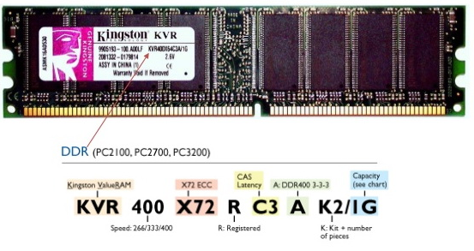
пример

И еще пример, к примеру.
Модули для описания:

1 | 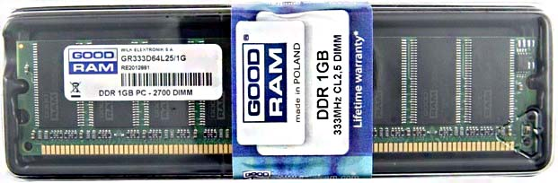
2 | 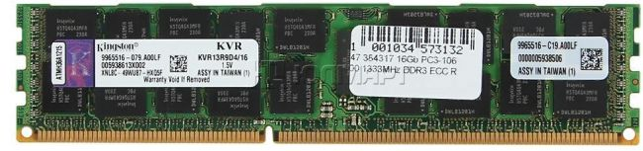
3 | 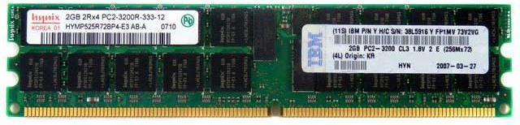
4 | 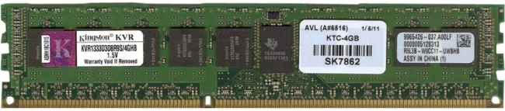
5 | 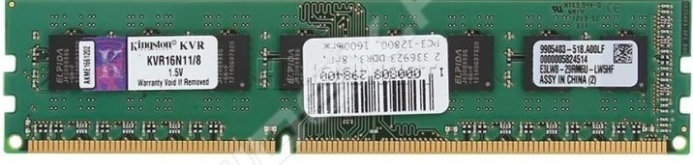
6 | 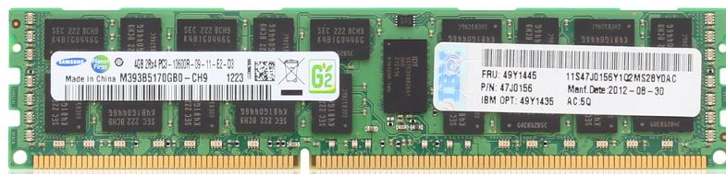
7 | 